REPORT UFFICIO STUDI GABETTI
“ROME WAS NOT BUILT IN A DAY”

RIPARTONO I CANTIERI DOPO IL LOCKDOWN

UFFICIO STUDI GABETTI:
MAPPATE OLTRE 130 NUOVE INIZIATIVE DI SVILUPPO IMMOBILIARE RESIDENZIALE NELLA CAPITALE. CRESCONO TIBURTINA E L’ASSE COLOMBO-OSTIENSE-LITORALE.

- l’asse Portuense e la Cintura Eur sono risultate le zone con una maggiore concentrazione di nuova edilizia residenziale
- principali assi di espansione: a Sud-Ovest l’Asse Colombo – Ostiense – Litorale verso Fiumicino, a Nord-Est quello della Tiburtina
- decoro urbano, gestione rifiuti, mobilità, complessità gestionale, sono tra gli aspetti su cui la Capitale è spesso chiamata in causa
- obiettivi di sviluppo: rivalutare il patrimonio architettonico e storico, realizzazione di una serie di infrastrutture di carattere sociale e culturale, recupero delle periferie e valorizzazione degli edifici attraverso interventi di riqualificazione (vedi opportunità Ecobonus)

Il nuovo Report dell’Ufficio Studi Gabetti “Rome was not built in a day” ha preso in considerazione circa 130 iniziative di sviluppo residenziale (46 concluse, 42 in costruzione, 8 sviluppi in fase di completamento, 11 progettualità future, 26 iniziative di pregio), con l’obiettivo di restituire una fotografia dell’offerta del nuovo prodotto residenziale della città. La survey comprende inoltre una ricerca qualitativa rivolta a operatori del settore, in particolare esponenti di primarie imprese di costruzioni del panorama romano, investitori e stakeholders del mondo economico e culturale, per capire quali sono gli elementi di miglioramento, quale possa essere il ruolo del settore immobiliare nel rilancio della Capitale e che caratteristiche devono avere i nuovi progetti di sviluppo per essere in linea con le mutate esigenze della domanda.

LA MAPPATURA DEI CANTIERI

L’analisi realizzata dall’Ufficio Studi Gabetti ha preso in considerazione circa 130 iniziative di sviluppo residenziale mappate al 2019 (concluse, in costruzione o ancora allo stato preliminare di progetto), con l’obiettivo di restituire una fotografia dell’offerta di nuovo in termini di unità per area e di prezzi medi.

Per quanto riguarda i nuovi sviluppi (esclusi quelli di pregio) la cui costruzione è conclusa, l’analisi ha preso in considerazione circa 46 iniziative per un totale di 4.300 unità. L’analisi degli interventi in costruzione, invece, ha riguardato 42 iniziative per un totale di oltre 3.000 unità, oltre a 8 sviluppi in fase di completamento per oltre 2.000 unità. Infine, sono state prese in considerazione 11 progettualità future, per circa 3.500 unità. Sono state inoltre individuate 26 iniziative di pregio, di cui 14 concluse, 9 in costruzione e 3 progettualità per cui è stato realizzato un focus specifico.

La zona Portuense è risultata quella con la maggiore concentrazione di nuova edilizia residenziale, pari a circa 2.500 unità, di cui oltre la metà allo stato di progetto, 700 in costruzione/in fase di completamento e la restante parte concluse. Nella zona si distingue per numero di unità il progetto della Collina della Muratella (oltre 1.000).

Seguono queste zone in cui si sono rilevate tra le 1.700 e le 1.900 unità:

La Cintura Eur, 1.850 unità, di cui 1.400 concluse e la restante parte in costruzione/ completamento. Si distingue per numero di unità in zona l’intervento di via Luigi de Marchi (486 unità).

L’Asse Colombo - Ostiense - Litorale con oltre 1.700 unità, di cui la metà in costruzione/completamento e l’altra metà allo stato di progetto. Si segnalano tra questi l’iniziativa in completamento di Parco Leonardo (situato nel Comune di Fiumicino, con 530 unità) e quella in progetto dei Giardini di Roma (900 unità).

La zona Tiburtina, con circa 1.700 unità, di cui circa 1.000 in costruzione/completamento e la restante parte conclusa. Si segnala per numero di unità (540) l’intervento concluso Domus Placidia.

Si sono rilevate oltre 1.200 unità in queste zone:

Salaria, di cui oltre 950 già concluse e la restante parte in costruzione. Si segnalano nell’area gli interventi di Rione Rinascimento e Parco Talenti.

Semicentrale Ostiense - Navigatori, di cui 800 in costruzione/completamento, circa 350 concluse e un centinaio come progettualità. Si segnala nell’area lo sviluppo di Grotta Perfetta, da parte di vari operatori.

Fuori Gra - Sud per la maggior parte ancora in fase di progetto, tra cui quello di Santa Palomba.

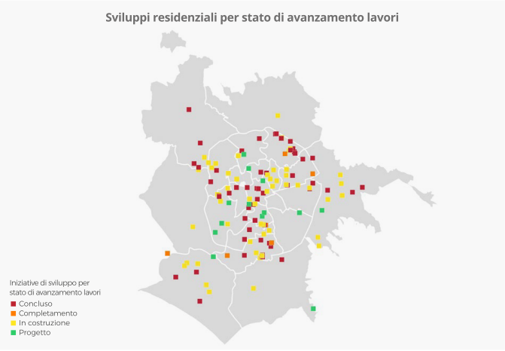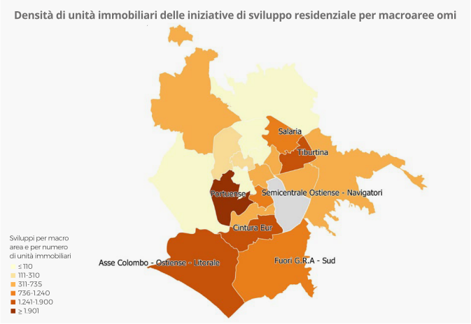

Tra le iniziative mappate, sono state individuate 26 iniziative di pregio, di cui 14 concluse, 9 in costruzione e 3 progettualità. Si tratta per il 70% circa di interventi di nuova costruzione e per il 30% di interventi di riqualificazione di edifici esistenti.
Risultano circa 950 unità concluse e 490 in costruzione; per quanto riguarda i progetti, al momento si stimano circa 260 unità (corrispondenti solo a due delle iniziative).
A livello di prezzi, la media risultante dalle iniziative analizzate (dove disponibile il valore) è di circa 8.000 € al mq.

LA CITTÀ VISTA DAGLI INVESTITORI/STAKEHOLDER

A livello di attrattività, Roma ha registrato nel corso degli ultimi 10 anni progressivi downgrading nel gradimento degli investitori internazionali, complici alcuni elementi di natura economica e gestionale. Ciò si è tradotto in termini immobiliari in un graduale rallentamento degli investimenti a favore di una rinnovata Milano. Decoro, rifiuti, manutenzioni, mancanza di visione strategica e di un processo decisionale amministrativo, cattiva mobilità sono le aree su cui la Capitale è spesso chiamata in causa anche per chi si occupa di attività di sviluppo immobiliare.

Secondo quanto emerge dalle interviste svolte con stakeholder qualificati del territorio, Roma soffre di grossi deficit: ne è un esempio la viabilità complessa e complicata ancora di più da uno stato manutentivo delle infrastrutture che spesso ha messo in seria difficoltà il traffico di una metropoli. Inoltre, il sistema dei servizi pubblici a supporto della collettività non sembra rispondere in modo adeguato alle necessità della domanda.

Roma è tante città in una e ogni quartiere è una piccola città: è talmente ampia che quando si parla della Capitale si ragiona in termini di municipi come se non facessero tutti parte dello stesso contesto urbano.

La carenza di supporto, strutturale e di servizi, è considerata la ragione principale per chi opera sul territorio: Roma è una città che avrebbe bisogno di una nuova struttura, ma comunque sconta di una complessità elevata. Un altro aspetto è rappresentato dalla percezione di un basso spirito di innovazione e di una visione strategica.

Uno degli elementi emersi dalle interviste effettuate agli stakeholder è proprio la mancanza di un aggiornamento post 2008 del Piano Strategico, che implica difficoltà operative nel rapporto tra le imprese e la Pubblica Amministrazione per uno sviluppo organico della Capitale - tenendo conto inoltre che il patrimonio archeologico della città impone un dialogo serrato con la Sovraintendenza Capitolina ai Beni Culturali.

“Il rilancio dell’attrattività di Roma per gli investitori, può essere possibile solo attraverso un deciso cambio di passo - commenta Enrico Cestari, responsabile Gabetti Home Value - La forte crescita di Milano negli anni passati, percepita come forte area di sviluppo, ha portato a una forte attenzione degli investitori / operatori anche internazionali verso Milano e l’Italia. L’iper attrattività milanese, ha quindi in parte aiutato anche Roma a rientrare nei radar degli investitori internazionali come opportunità da valutare e da cogliere.
Sarà però fondamentale una visione comune di sviluppo urbano, un’idea forte, una visione di insieme capace di tenere uniti i diversi ambiti edilizi di una metropoli che versa in una situazione infrastrutturale con ampie aree di miglioramento. In questo contesto, proprio le nuove iniziative di trasformazione dell’esistente, e naturalmente i nuovi progetti, dovranno tenere conto delle nuove esigenze della città e dei suoi abitanti”.

LE CARATTERISTICHE DELLA NUOVA OFFERTA RESIDENZIALE

Gli operatori sono consapevoli dell’importanza strategica del settore immobiliare. In questo contesto, Roma resta una meravigliosa e straordinaria città ricca di un patrimonio immobiliare di valore che se adeguatamente riqualificato e adattato ai desiderata della domanda può e potrà rappresentare uno dei driver di attrattività. Per quanto riguarda lo stock edilizio, secondo gli operatori intervistati, uno dei temi di maggiore rilevanza è rappresentato da un lato dalla necessità di preservarlo nell’ambito del contesto urbano e dall’atra quello di riqualificarlo.

Emergono driver differenti.
Nel caso di riqualificazione del patrimonio esistente si prediligono immobili localizzati nelle zone centrali della città, con la possibilità di valorizzare le peculiarità del patrimonio immobiliare romano, caratterizzato da edifici di grande impatto storico architettonico e soprattutto la dotazione di terrazze che in una città che gode di un clima più temperato, consentono di godere degli spazi esterni. Le quotazioni, compatibilmente con la localizzazione degli edifici, si collocano in una fascia di mercato piuttosto elevata con una clientela prevalentemente rappresentata da famiglie, privilegiando tagli ampi dotati di comfort a livello della singola unità immobiliare, o a livello di complesso condominiale.

Nel caso di nuovi sviluppi immobiliari, le zone di maggiore richiamo spostano l’orizzonte verso zone più periferiche a beneficio di quelle periferie che nella realtà della Capitale rappresentano una vera e propria costellazione di realtà urbane, ognuna con una propria identità. In questo caso, le quotazioni si abbassano sensibilmente e i tagli dimensionali vanno dal monolocale al quadrilocale. Il target di clientela, invece, si orienta verso giovani coppie, single e famiglie.

Gli sviluppi sono caratterizzati tendenzialmente da classi energetiche elevate e un buon grado di sostenibilità. Inoltre, emerge come gli sviluppi rappresentino, per i quartieri dove sono insediati, un’occasione di riqualificazione e rigenerazione, anche grazie alla realizzazione di infrastrutture di trasporto e di servizio per la collettività in grado di dotare gli sviluppi di tutti i servizi necessari.

“Il modello dell’offerta abitativa della Capitale si orienta su un patrimonio immobiliare piuttosto tradizionale se paragonato al modello milanese. In futuro occorrerà interpretare i cambiamenti in atto alla luce dell’emergenza Covid, creando nuovi prodotti abitativi in linea con le nuove esigenze e integrandoli con quanto già in atto nel periodo precedente. In particolare, saranno richiesti appartamenti più ampi o comunque modulari, dotati di una stanza studio / lavoro o fitness, diventerà fondamentale la presenza di spazi esterni, come giardino o balcone/terrazzo, cercando anche di attrezzare gli spazi comuni in modo che vengano percepiti come un’estensione dello spazio privato ” specifica Cestari.

I DRIVER PER IL REAL ESTATE post Covid 19

Il distanziamento sociale, il lock-down e la ripresa graduale delle attività dal mese di maggio sono elementi il cui impatto effettivo è ancora da valutare. Molto dipenderà da come proseguirà la fase 2 e da come evolverà l’emergenza sanitaria nei prossimi mesi.

Nell’ambito del mercato immobiliare residenziale, occorrerà interpretare il cambiamento creando nuovi prodotti abitativi in linea con le nuove esigenze, integrandoli con quanto già in atto nel periodo precedente al Coronavirus. Come confermato dai dati provenienti dall’Osservatorio CasaDoxa, in questo periodo sono emerse infatti con più evidenza quali fossero le disfunzionalità di molte case nel reggere l’impatto di uno smart working intensivo, spesso di entrambi i coniugi e unito alle lezioni online dei figli. Le nuove aspettative sono orientate verso appartamenti più ampi o comunque modulari, con una stanza studio. La presenza di spazi esterni, come giardino o balcone/terrazzo o spazi condominiali fruibili.

Certo è che per la Capitale il mancato indotto da parte dei turisti stranieri per quest’anno avrà risvolti significativi; d’altra parte, Roma come città manterrà i propri punti di forza sia come Capitale, sia come centro d’influenza per tutta la penisola. La centralità della città, le numerose possibilità di acquisto potranno contribuire nella ripresa. Anche la vicinanza al mare sarà un aspetto importante poiché ancora per un lasso di tempo indefinito non si potranno fare spostamenti a lungo raggio.

“In questo processo è essenziale la collaborazione tra l’Amministrazione Pubblica e gli stakeholder presenti sul territorio, dalle imprese agli investitori, dalle istituzioni ai residenti. Per quanto riguarda gli aspetti sociali, che si intersecano a quelli immobiliari, i principali punti su cui concentrare l’attenzione sono: la riqualificazione del patrimonio esistente, l’Inclusione sociale, il tema della sicurezza e della riduzione delle situazioni di degrado. Anche dal lato della filiera immobiliare è importante operare con una maggiore responsabilità sociale e con una visione strategica, per non aggiungere stock senza migliorare la qualità di vita dei cittadini. In questo senso è utile ripensare alla riqualificazione delle aree e del tessuto urbano, soprattutto nelle aree semicentrali e periferiche, tenendo sempre in considerazione mobilità, viabilità e servizi per le famiglie” conclude Enrico Cestari.

***

